2022年高校教学评估与咨询研讨会参会流程
- 手机APP商城下载或用微信扫码下载学习通
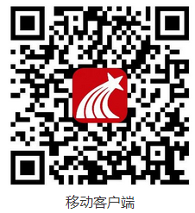
2. 登陆（首次登陆务必用手机号登陆）首次注册账号后，下次登陆可直接用手机验证码
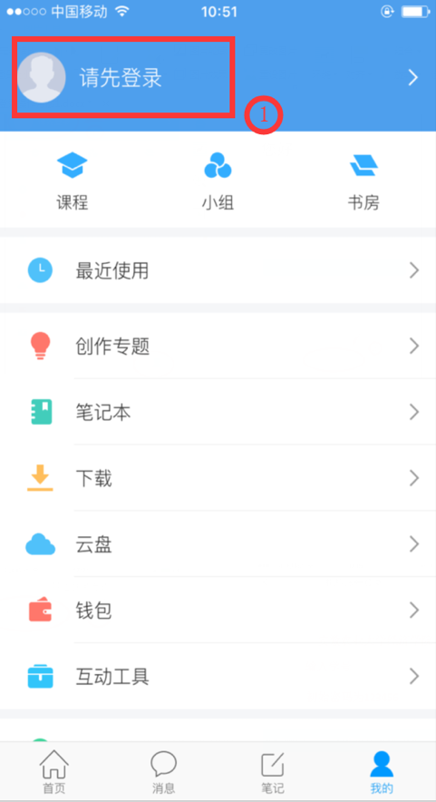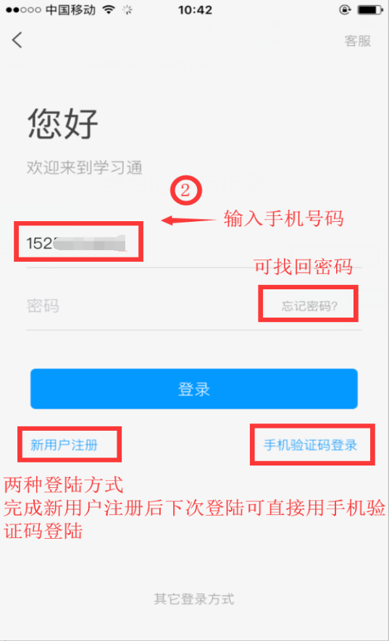

3.点击首页右上角“邀请码”输入邀请码或扫描二维码
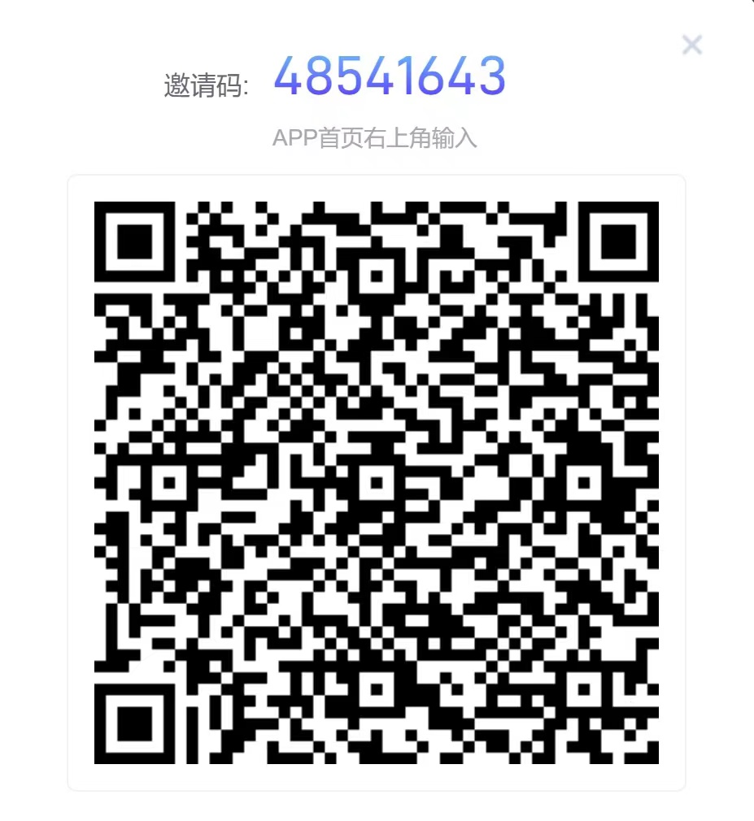
4.点击“我学的课”，点击“2022年高校教学评估与咨询研讨会”，点击“章节”，点击“会议直播”即可观看
